KARYA TULIS ILMIAH

GAMBARAN PENGETAHUAN SIKAP DAN TINDAKAN SISWI TERHADAP PENGGUNAAN LIPSTIK
DI SMK NEGERI 10 MEDAN



RUZA RIZKI OKTAVIANA
NIM: P07539016083

POLITEKNIK KESEHATAN KEMENKES MEDAN
JURUSAN FARMASI
2019

KARYA TULIS ILMIAH

GAMBARAN PENGETAHUAN SIKAP DAN TINDAKAN SISWI TERHADAP PENGGUNAAN LIPSTIK
DI SMK NEGERI 10 MEDAN

Sebagai Syarat Menyelesaikan Pendidikan Program Studi Diploma III Farmasi

RUZA RIZKI OKTAVIANA
NIM: P07539016083

POLITEKNIK KESEHATAN KEMENKES MEDAN
JURUSAN FARMASI
2019
LEMBAR PERSETUJUAN

JUDUL : Gambaran Pengetahuan Sikap dan Tindakan
Siswi Terhadap Penggunaan Lipstik Di SMK Negeri 10 Medan

NAMA : Ruza Rizki Oktaviana
NIM : P07539016083
JURUSAN : Farmasi

Telah Diterima dan Disetujui Untuk Diseminarkan Dihadapan Penguji
Medan, Juli 2019

Menyetujui
Pembimbing
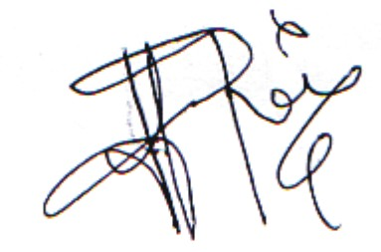

Drs. Jafril Rezi, M.Si, Apt
NIP. 195604081996031001

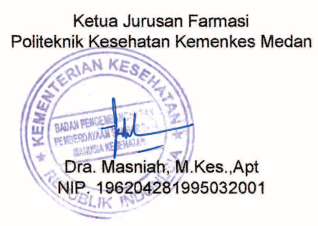

LEMBAR PENGESAHAN

JUDUL : Gambaran Pengetahuan Sikap dan Tindakan
Siswi Terhadap Penggunaan Lipstik Di SMK Negeri 10 Medan

NAMA : Ruza Rizki Oktaviana
NIM : P07539016083
JURUSAN : Farmasi

Karya Tulis Ilmiah ini telah Diuji pada Sidang Ujian Akhir
Program Jurusan Farmasi Poltekkes Kemenkes
Medan, Juli 2019


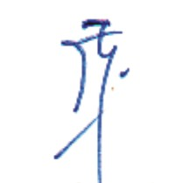
Penguji I Penguji II

Sri Widia Ningsih, M.Si Drs. Ismedsyah, M.Kes,Apt
NIP. 198109172012122001 NIP. 196406011993121001

Ketua Penguji

Drs. Jafril Rezi, M.Si,Apt
NIP. 195604081996031001

MEDAN HEALTH POLYTECHNICS OF MINIRY OF HEALTH
PHARMACY DEPARTMENT
SCIENTIFIC PAPER, JUNE, 2019

RUZA RIZKI OKTAVIANA

DESCRIPTION OF KNOWLEDGE, ATTITUDES AND ACTIONS OF FEMALE STUDENTS TOWARDS THE USE OF LIPSTICK IN SMK NEGERI 10 MEDAN

xiii + 60 pages, 9 tables, 4 pictures, 15 attachments

ABSTRACT

Based on BPOM data throughout 2019, the products that received the most marketing licenses were cosmetics compared to food and beverages, traditional medicines and drugs, namely 11,740 products. Based on the Snapcart study that analyzed 2,442 shopping receipts for millennial women throughout Indonesia in January - September 2016, Lipstick is one of the best-selling cosmetic products in five major cities in Indonesia (Jakarta, Surabaya, Medan, Bandung, and Makassar) and other cities. This study was aim to determine the description of knowledge, attitudes and actions of female students towards the use of lipstick at SMK Negeri 10 Medan.

The study used a descriptive survey method with simple random sampling. The population in the study was all female students of SMK Negeri 10 Medan (114 people) with a sample of 53 people.

The results of the study showed that students' knowledge of the use of lipstick increased from the Fairly Good category (68.3%) to the Good category (76.6%), the attitudes percentage of female students in the good category increased from (84.7%) to (89.4%), the actions percentage of female students in the fairly good category increased (69.4%) to (74.3%).

The conclusion of the study was that there was an increase in knowledge, attitudes and student actions after an explanation of the intervention (brochure) was carried out on the use of lipstick.

Keywords : Knowledge, Attitude, Action, Use of Lipstick
References : 18 (1990-2018)

POLITEKNIK KESEHATAN KEMENKES MEDAN
JURUSAN FARMASI
KTI, JUNI 2019

RUZA RIZKI OKTAVIANA

Gambaran Pengetahuan Sikap dan Tindakan Siswi Terhadap Penggunaan Lipstik Di SMK Negeri 10 Medan

xiii + 60 halaman, 9 tabel, 4 Gambar, 15 lampiran

ABSTRAK

Menurut data dari situs BPOM sepanjang tahun 2019, produk yang mendapat izin edar paling banyak adalah kosmetika dibandingkan makanan dan minuman, obat tradisional dan obat yaitu sejumlah 11.740 produk. Berdasarkan data dari riset yang dilakukan oleh Snapcart di seluruh Indonesia dengan menganalisa 2.442 struk belanja perempuan milenial yang diambil pada Bulan Januari hingga September 2016, Lipstik merupakan salah satu produk kosmetik yang paling laku di pasaran, baik di lima kota besar Indonesia (Jakarta, Surabaya, Medan, Bandung, dan Makasar) maupun dikota lainnya.
Penelitian ini bertujuan untuk mengetahui bagaimana gambaran pengetahuan sikap dan tindakan siswi terhadap penggunaan lipstik di SMK Negeri 10 Medan.
Metode penelitian ini menggunakan survey deskriptif, pengambilan sampel dengan cara Simple Random Sampling. Populasi pada penelitian adalah seluruh siswi SMK Negeri 10 Medan (114 orang) dengan sampel sebanyak 53 orang.
Hasil penelitian menununjukan pengetahuan siswi terhadap penggunaan lipstik meningkat dari kategori Cukup Baik (68,3%) menjadi kategori Baik (76,6%), sikap siswi juga meningkat dalam persentase nya dari kategori Baik (84,7%) menjadi kategori Baik (89,4%). Dan tindakan siswi juga meningkat dalam persentase dari kategori Cukup Baik (69,4%) menjadi kategori Cukup Baik (74,3%).
Kesimpulan, menunjukan bahwa terjadi peningkatan pengetahuan, sikap dan tindakan siswi setelah dilakukan penjelasan intervensi (brosur) terhadap penggunaan lisptik.

Kata Kunci : Pengetahuan, Sikap, Tindakan, Penggunaan Lipstik
Daftar Bacaan : 18 (1990-2018)

KATA PENGANTAR

Puji dan syukur penulis ucapkan kehadirat Tuhan Yang Masa Esa atas segala rahmat dan karunia-Nya sehingga penulis dapat menyelesaikan penelitian dan Karya Tulis Ilmiah ini dengan baik. Adapun judul Karya Tulis Ilmiah ini adalah "Gambaran Pengetahuan Sikap dan Tindakan Siswi Terhadap Penggunaan Lipstik Di SMK Negeri 10 Medan".
Karya Tulis Ilmiah ini disusun sebagai salah satu syarat dalam menyelesaikan pendidikan Diploma III Jurusan Farmasi Poltekkes Kemenkes Medan. Dalam penyusunan dan penulisan Karya Tulis llmiah ini, penulis banyak mendapatkan bantuan, bimbingan, saran, serta doa dari berbagai pihak. Oleh karena itu, pada kesempatan ini penulis banyak mengucapkan terima kepada :
- Ibu Hj. Dra. Ida Nurhayati M.Kes., selaku Direktur Politeknik Kesehatan Kemenkes Medan.
- Ibu Dra. Masniah, M.kes.,Apt selaku Ketua Jurusan Farmasi Politeknik Kesehatan Kemenkes Medan
- Ibu Rosnike Merly Panjaitan, ST.,M.Si selaku Pembimbing Akademik saya selama menjadi mahasiswa di Jurusan Farmasi Politeknik Kesehatan Kemenkes Medan.
- Bapak Drs. Jafril Rezi, M.Si,Apt.selaku Pembimbing utama Karya Tulis Ilmiah sekaligus Ketua Penguji yang telah mengantar peneliti megikuti Ujian Akhir Program (UAP) serta memberikan arahan dan masukan kepada penulis dalam menyelesaikn Karya Tulis Ilmiah ini.
- Ibu Sri Widia Ningsih, M.Si selaku Penguji I Karya Tulis Ilmiah dan ujian akhir program yang telah menguji dan memberikan masukan-masukan kepada penulis.
- Bapak Drs. Ismedsyah, M.Kes,Apt selaku Penguji II Karya Tulis Ilmiah dan ujian akhir program yang telah menguji dan memberikan masukan-masukan kepada penulis.
- Seluruh Dosen dan Staff di Jurusan Farmasi Politeknik Kesehatan Kemenkes Medan
- Teristimewa kepada kedua orang tua saya yang saya sayangi dan cintai, Ayahanda Saswito dan Ibunda Khairi Novridar yang tak pernah berhenti berdoa dengan penuh kasih sayang untuk penulis.
- Terimakasih kepada kakak saya Syahrani Yuliana, S.Kom dan seluruh keluarga yang tak pernah berhenti mendoakan, mendukung, dan memberikan semangat serta dukungan kepada Penulis.
- Terimakasih kepada seluruh teman-teman kelas regular C dan teman-teman seperjuangan Mahasiswa-Mahasiswi angkatan 2016 Jurusan Farmasi Poltekkes Kemenkes Medan. Serta terkhusus sahabat-sahabat Penulis yang tercinta Ega Setiawan S.Kom, Fiqih, Mirna, Nurulin, Suci, Moniquel, Winona, taya dan lia yang telah membantu dan memberikan motivasi serta dukungan kepada penulis dalam penyusunan Karya Tulis Ilmiah ini.
Penulis menyadari bahwa Karya Tulis Ilmiah ini masih jauh dari sempurna. Oleh karena itu, Penulis menerima segala kritik dan saran yang bersifat membangun dari setiap pembaca demi penyempurnaan Karya Tulis Ilmiah ini.
Semoga Tuhan Yang Maha Esa senantiasa melimpahkan rahmat-Nya dan akhir kata Penulis berharap kiranya Karya Tulis Ilmiah ini dapat memberikan manfaat kepada para pembaca

Medan, Juli 2019
Penulis

Ruza Rizki Oktaviana
NIM P07539016083

DAFTAR ISI
Halaman
LEMBAR PERSETUJUAN
LEMBAR PENGESAHAN
SURAT PERNYATAAN
ABSTRACT iv
ABSTRAK v
KATA PENGANTAR vi
DAFTAR ISI ..viii
DAFTAR TABEL xi
DAFTAR GAMBAR xii
DAFTAR LAMPIRAN…………………………………………………………………xiii
BAB I. PENDAHULUAN 1
1.1 Latar Belakang 1
1.2 Perumusahan Masalah 3
1.3 Tujuan Penelitian 3
1.4 Manfaat Penelitian 3
BAB II. TINJAUAN PUSTAKA 4
2.1 Pengertian Pengetahuan, Sikap dan Tindakan 4
2.1.1 Pengertian Pengetahuan 4
2.1.2 Pengertian Sikap 5
2.1.3 Pengertian Tindakan 5
2.2 Kosmetika 6
2.2.1 Pengertian Kosmetika 6
2.2.2 Penggolongan Kosmetik 7
2.2.3 Langkah-langkah Memilih Kosmetik Aman 8
2.2.4 Bahan yang Dinyatakan Berbahaya Dalam Kosmetika 9
2.3 Bibir 9
2.3.1 Pengertian dan Anatomi Bibir 9
2.4 Remaja 10
2.4.1 Pengertian Remaja 10
2.5 Lipstik 10
2.5.1 Pengertian Lipstik 10
2.5.2 Fungsi dan Manfaat Lipstik 11
2.5.2.1 Fungsi 11
2.5.2.1 Manfaat 11
2.5.3 Komponen Dalam Sediaan Lipstik 12
2.5.4 Komponen Tambahan Dalam Lipstik 13
2.5.5 Jenis-jenis Lipstik 13
2.5.6 Persyaratan Lipstik 14
2.5.7 Efek Samping Penggunaan Lipstik 15
2.6 Kerangka Konsep 15
2.7 Definisi Operasional 16
BAB III. METODE PENELITIAN 17
3.1 Jenis dan Desain Penelitian 17
3.2 Lokasi dan Waktu Penelitian 17
3.2.1 Lokasi 17
3.2.2 Waktu Penelitian 17
3.3 Populasi dan Sampel 17
3.3.1 Populasi 17
3.3.2 Sampel 17
3.4 Jenis dan Cara Pengumpulan Data 18
3.4.1 Jenis Data 18
3.4.2 Pengumpulan Data 18
3.5 Pengolahan dan Analisis Data 19
3.5.1 Pengolahan Data 19
3.5.2 Analisis Data 20
3.6 Cara Pengukuran Variabel 20
3.6.1 Pengetahuan 20
3.6.2 Sikap 21
3.6.3 Tindakan 21
BAB IV. HASIL DAN PEMBAHASAN 23
4.1 Gambaran Umum Lokasi Penelitian 23
4.1.1 Gambaran Umum SMK Negeri 10 Medan 23
4.2 Hasil Penelitian 23
4.2.1 Karakteristik Responden 23
4.2.2 Distribusi Umur 23
4.2.3 Distribusi Kelas 24
4.2.4 Gambaran Pengetahuan Pre test 24
4.2.5 Gambaran Pengetahuan Post Test 25
4.2.6 Gambaran Sikap Pre Test 25
4.2.7 Gambaran Sikap Post Test 26
4.2.8 Gambaran Tindakan Pre Test 26
4.2.9 Gambaran Tindakan Post Test 27
4.3 Pembahasan 27
4.3.1 Karakteristik Responden 27
4.3.2 Gambaran Pengetahuan 27
4.3.3 Gambaran Sikap 29
4.3.4 Gambaran Tindakan 30
BAB V KESIMPULAN DAN SARAN 33
5.1 Kesimpulan 33
5.2 Saran 33
DAFTAR PUSTAKA 34
LAMPIRAN 36

DAFTAR TABEL
Halaman
Tabel 2.1 Zat Warna Kosmetik yang Dinyatakan Berbahaya 9
Tabel 4.1 Distribusi Freuensi Karakteristik Responden Menurut Umur 23
Tabel 4.2 Distribusi Freuensi Karakteristik Responden Menurut Kelas 24
Tabel 4.3 Distribusi Frekuensi Gambaran Pengetahuan Pre Test Responden 24
Tabel 4.4 Distribusi Frekuensi Gambaran Pengetahuan Post Test Responden 25
Tabel 4.5 Distribusi Frekuensi Gambaran Sikap Pre Test Responden 25
Tabel 4.6 Distribusi Frekuensi Gambaran Sikap Post Test Responden 26
Tabel 4.7 Distribusi Frekuensi Gambaran Tindakan Pre Test Responden 26
Tabel 4.8 Distribusi Frekuensi Gambaran Tindakan Post Test Responden 27

DAFTAR GAMBAR
Halaman
Gambar 2.1 Kerangka Konsep 15
Gambar 2.2 Defenisi Operasional 16
Gambar 4.1 Grafik Gambaran Pengetahuan Pre Test dan Post Test 28
Gambar 4.2 Grafik Gambaran Sikap Pre Test dan Post Test 30
Gambar 4.3 Grafik Gambaran Tindakan Pre Test dan Post Test 31

DAFTAR LAMPIRAN

Halaman
Lampiran 1 Informed Consent 36
Lampiran 2 Kuesioner 37
Lampiran 3 Master Tabulasi Hasil Penelitian Pengetahuan Pre Test 41
Lampiran 4 Master Tabulasi Hasil Penelitian Pengetahuan Post Test 43
Lampiran 5 Master Tabulasi Hasil Penelitian Sikap Pre Test 45
Lampiran 6 Master Tabulasi Hasil Penelitian Sikap Post Test 47
Lampiran 7 Master Tabulasi Hasil Penelitian Tindakan Pre Test 49
Lampiran 8 Master Tabulasi Hasil Penelitian Tindakan Post Test 51
Lampiran 9 Surat Mohon Izin Penelitian Mahasiswa 53
Lampiran 10 Surat Izin Penelitian 54
Lampiran 11 Surat Keterangan Penelitian 55
Lampiran 12 Brosur 56
Lampiran 13 Dokumentasi 57
Lampiran 14 Kartu Laporan Pertemuan dengan Dosen Bimbingan KTI 59
Lampiran 15 Surat Ethical Clearancre (EC) 60

BAB I
PENDAHULUAN
  - Latar Belakang
Cantik merupakan kebutuhan dasar manusia (basic need), kebutuhan ini dimulai sejak zaman dahulu sampai zaman modern sekarang. Setiap perempuan pasti selalu mendambakan kecantikan dan berusaha untuk menggapainya bahkan mereka rela berkorban melakukan segala sesuatu demi mengubah dirinya untuk cantik. Banyak cara yang dilakukan agar dapat memberi kesan cantik, salah satunya penggunaan kosmetika.
Menurut Peraturan Badan Pengawas Obat Dan Makanan RI No 18 tahun 2015 kosmetika adalah bahan atau sediaan yang dimaksudkan untuk digunakan pada bagian luar tubuh manusia (epidermis, rambut, kuku, bibir dan bagian luar) atau gigi dan membran mukosa mulut terutama untuk membersihkan, mewangikan, mengubah penampilan dan/atau memperbaiki bau badan atau melindungi atau memelihara tubuh pada kondisi baik.
Kosmetik saat ini sudah menjadi kebutuhan penting bagi manusia. Kosmetik tidak hanya digunakan untuk fungsi estetika, akan tetapi berperan dalam penyembuhan dan perawatan kulit. Kita ketahui bahwa kosmetik sangat beragam jenisnya, mulai dari kosmetik untuk wajah, kulit, rambut, hingga kuku, terutama kosmetik dekoratif yang banyak diminati oleh wanita.
Kosmetik dekoratif adalah kosmetik yang bertujuan semata-mata untuk mengubah penampilan, yaitu agar tampak lebih cantik dan noda-noda atau kelainan pada kulit tertutupi. Kosmetik ini dianggap memadai jika tidak merusak kulit atau sesedikit mungkin merusak kulit (Tranggono dan Latifah, 2007). Apalagi sekarang produk kosmetik tersebut banyak beredar dipasaran. Salah satu kosmetik dekoratif yang sering digunakan wanita adalah lipstik.
Lipstik adalah kosmetik yang digunakan untuk mempercantik dan mempertegas warna bibir. Lipstik merupakan salah satu jenis kosmetik yang paling umum digunakan oleh wanita.
Pada tahun 2009, BPOM mengeluarkan daftar 70 jenis produk kosmetik yang dinyatakan mengandung bahan berbahaya. Beberapa diantaranya adalah produk-produk kosmetik dengan merek terkenal. Pada tahun 2018 Badan Pengawas Obat dan Makanan (BPOM) menemukan kosmetik illegal, jenisnya beragam salah
satunya lipstik. BPOM menemukan 6 item kosmetik yang mengandung bahan berbahaya yang berada dijalur illegal. Enam item tersebut terdiri dari dua produk eyeshadow dan empat produk lipstik.
Menurut data dari situs BPOM sepanjang tahun 2019, produk yang mendapat izin edar paling banyak adalah kosmetika dibandingkan makanan dan minuman, obat tradisional dan obat yaitu sejumlah 11.740 produk. Dari sekian banyak jumlah izin edar produk kosmetika, masyarakat terutama siswi belum tentu tahu mana produk yang aman dan yang tidak. Namun pada zaman sekarang sangat banyak beredar kosmetika terutama lipstik yang mengandung zat warna berbahaya.
Berdasarkan Keputusan Direktur Jenderal Pengawassan Obat dan Makanan No 00386/C/SK/II/90 Tentang Perubahan Lampiran Peraturan Menteri Kesehatan No 239/Menkes/V/85 tentang zat warna tertentu yang dinyatakan sebagai bahan berbahaya dalam obat, makanan, dan kosmetika terdapat beberapa zat warna yang dilarang penggunannya dalam sediaan kosmetika karena berpengaruh buruk untuk kesehatan. Zat warna tersebut salah satunya adalah Merah K10 (Rhodamin B,D&C Red No. 9,C.I. Food Red 15). Zat pewarna untuk sediaan lipstik terbagi atas dua jenis yaitu pewarna alami dan pewarna sintetik. Pewarna alami merupakan zat warna yang berasal dari ekstrak tumbuhan, hewan dan mineral yang tidak bersifat toksik dan iriatif dalam penggunaannya. Sedangkan zat pewarna sintetik merupakan zat warna yang berasal dari zat kimia yang banyak diantaranya bersifat irritant.
Menurut data dari Kementerian Perindustrian Republik Indonesia industri kosmetik nasional mencatatkan kenaikan pertumbuhan 20% atau empat kali lipat dari pertumbuhan ekonomi nasional pada tahun 2017. Kenaikan pertumbuhan hingga double digit ini didorong permintaan besar dari pasar dosmetik dan ekspor seiring tren masyarakat yang mulai memperhatikan produk perawatan tubuh sebagai kebutuhan utama. Industri kosmetik di dalam negeri bertambah sebanyak 153 perusahaan pada tahun 2017, sehingga saat ini jumlahnya mencapai lebih dari 760 perusahaan. Dari total tersebut sebanyak 95% industri kosmetik nasional merupakan sektor industri kecil dan menengah (IKM) dan sisanya industri skala besar.
Berdasarkan data dari riset yang dilakukan oleh Snapcart di seluruh Indonesia dengan menganalisa 2.442 struk belanja perempuan milenial yang diambil pada Januari hingga September 2016, Lipstik merupakan salah satu produk kosmetik yang paling laku di pasaran, baik itu di lima kota besar Indonesia (Jakarta, Surabaya, Medan, Bandung, dan Makasar) maupun dikota lainnya.
Maraknya penggunaan kosmetik lipstik tidak sedikit wanita dan remaja menggunakannya untuk memperindah penampilan. Mereka menggunakan lipstik agar memberikan kesan lebih cantik , tanpa menghiraukan dampak buruk yang akan terjadi. Penggunaan lipstik secara terus menerus dapat memberikan dampak, baik secara langsung maupun tidak langsung. Jika berdampak langsung maka kebiasaan penggunaan lipstik tidak akan bertahan lama. Namun jika berdampak tidak langsung kebiasaan menggunakan lipstik akan terus bertahan lama. Padahal belum tentu lipstik yang mereka gunakan adalah lipstik yang aman dan yang sudah mendapatkan izin resmi.
Berdasarkan hasil survei awal penelitian yaitu wawancara langsung dengan siswi, ternyata beberapa diantara mereka yang menggunakan lipstik tanpa mengetahui dengan jelas zat pewarna yang dikandung didalam lipstik tersebut. Oleh karena itu peneliti ingin menggali informasi tentang Pengetahuan, Sikap dan Tindakan Siswi Terhadap Penggunaan Lipstik di SMK Negeri 10 Medan.

  - Perumusahan Masalah
Berdasarkan latar belakang tersebut, rumusan masalah dalam penelitian
ini yaitu, bagaimana gambaran pengetahuan, sikap dan tindakan siswi terhadap penggunaan lipstik di SMK Negeri 10 Medan?

1.3 Tujuan Penelitian
Untuk mengetahui gambaran pengetahuan, sikap dan tindakan siswi terhadap penggunaan lipstik di SMK Negeri 10 Medan.

1.4 Manfaat Penelitian
- Sebagai informasi bagi siswi jurusan kecantikan SMK Negeri 10 Medan.
- Sebagai bahan masukan bagi Instansi Kesehatan dan lembaga– lembaga terkait yang melakukan promosi kesehatan.
- Sebagai referensi untuk peneliti selanjutnya

BAB II
TINJAUAN PUSTAKA

2.1 Pengertian Pengetahuan Sikap dan Tindakan

2.1.1 Pengertian Pengetahuan
Pengetahuan merupakan hasil “tahu” dan ini terjadi setelah orang mengadakan pengindraan terhadap suatu objek tertentu. Pengindraan terhadap obyek terjadi melalui panca indra manusia, yakni penglihatan, pendengaran, penciuman , rasa dan raba dengan sendiri. Pada waktu pengindraan sampai menghasilkan pengetahuan tersebut sangat dipengaruhi oleh intensitas persepsi obyek (A. Wawan dan Dewi M, 2018). Sebagian besar pengetahuan manusia diperoleh melalui mata dan telinga (Notoatmodjo, 2003). Pengetahuan dalam kamus bahasa Indonesia disebutkan bahwa pengetahuan atau tahu adalah mengerti sesudah dilihat atau sesudah menyaksikan, mengalami atau setelah diajari.
Pengetahuan yang dimaksud disini adalah pengetahuan siswi terhadap penggunaan kosmetik lipstik. Dengan pengetahuan yang cukup diharapkan dapat memberi pengaruh yang baik terhadap sikap siswi dalam memilih lipstik yang aman.
Pengetahuan yang cukup didalam dominan kognitif mempunyai 6 tingkatan yaitu :(Notoadmodjo, 2003)
- Tahu (know) diartikan sebagai mengingat suatu materi yang telah diajari sebelumnya.
- Memahami (comprehension) diartikan sebagai kemampuan untuk menjelaskan secara benar tentang objek yang diketahui dan dapat menginterpretasikan materi tersebut secara benar.
- Aplikasi (application) diartikan sebagai kemampuan untuk menggunakan materi yang telah dipelajari pada kondisi dan situasi sebenarnya.
- Analisis (analysis) adalah suatu kemampuan untuk menjabarkan suatu materi atau suatu objek kedalam komponen-komponen tertentu yang masih ada kaitannya satu sama lain.
- Sintesis (Synthesis) menunjukkan kepada suatu kemampuan untuk menghubungkan bagian-bagian di dalam suatu bentuk keseluruhan yang baru.
- Evaluasi (evaluation) hal ini berkaitan dengan kemampuan untuk melakukan suatu penilaian terhadap suatu materi atau objek.

2.1.2 Pengertian Sikap

Sikap adalah reaksi atau respon seseorang yang masih tertutup terhadap suatu stimulus atau objek (Notoadmodjo, 1997). Sikap terdiri dari berbagai tingkatan yakni (Notoadmodjo,1996), dalam buku (Wawan dan Dewi, 2018)
- Menerima (receiving) diartikan bahwa seseorang mau dan memperhatikan rangsangan yang diberikan kepada objek.
- Merespon (responding) berarti memberikan jawaban apabila ditanya, mengerjakan dan menyelesaikan tugas yang diberikan.
- Menghargai (valuing) diartikan mengajak orang lain untuk mengerjakan atau mendiskusikan dengan orang lain terhadap suatu masalah adalah indikasi dari menghargai.
- Bertanggung jawab (responsible) berarti tanggung jawab atas segala sesuatu yang telah dipilihnya dengan segala resiko merupakan sikap yang paling tinggi.

2.1.3 Pengertian Tindakan

Tindakan merupakan suatu perbuatan subjek terhadap objek. Dapat dikatakan merupakan tindak lanjut dari sikap. Suatu sikap tidak otomatis terwujud dari tindakan baru untuk mewujudkan diperlukan faktor pendukung atas suatu kondisi yang memungkinkan yakni fasilitas dan dukungan dari pihak lain (Notoatmodjo, 2010).
Tindakan dapat dibedakan menjadi tiga tingkatan, yaitu :
- Praktik terpimpin
Apabila subjek atau seseorang telah melakukan sesuatu tetapi masih tergantung pada tuntutan atau menggunakan panduan.
- Praktik secara mekanisme (mechanism)
Apabila subjek atau seseorang telah melakukan atau mempraktikan sesuatu hal secara otomatis maka akan disebut praktik atau tindakan mekanis.
- Adopsi (adoption)
Adopsi adalah suatu tindakan atau praktik yang sudah berkembang.
Untuk mengukur perilaku dapat dilakukan dengan cara langsung dan tidak langung. Secara langsung dapat dilakukan dengan melihat tindakan atau kegiatan responden, secara tidak langsung dapat dengan melakukan wawancara terhadap kegiatan yang telah dilakukan responden dimasa lampau.

2.2 Kosmetika

2.2.1 Pengertian Kosmetika

Menurut Peraturan Badan Pengawas Obat Dan Makanan RI No 18 Tahun 2015 kosmetika adalah bahan atau sediaan yang dimaksudkan untuk digunakan pada bagian luar tubuh manusia (epidermis, rambut, kuku, bibir dan organ bagian luar) atau gigi dan membran mukosa mulut terutama untuk membersihkan, mewangikan, mengubah penampilan dan /atau memperbaiki bau badan atau melindungi atau memelihara tubuh pada kondisi baik.
Kosmetika sendiri berasal dari kata Yunani, kosmein yang memiliki arti "berhias". Bahan yang dipakai dalam usaha untuk mempercantik diri ini, dahulu diramu dari bahan-bahan alami yang terdapat sekitarnya. Sekarang kosmetik dibuat manusia tidak hanya dari bahan alami tetapi juga bahan buatan untuk maksud meningkatkan kecantikan .
Kosmetika saat ini sudah menjadi kebutuhan penting bagi manusia. Kosmetika tidak hanya digunakan untuk fungsi estetika, akan tetapi berperan dalam penyembuhan dan perawatan kulit. Saat ini kosmetika tidak hanya digunakan pada bagian luar tubuh manusia saja, akan tetapi digunakan melalui bagian dalam tubuh manusia yang berperan dalam perawatan kulit. Salah satu yaitu Suntik Botox yang terutama digunakan untuk perawatan anti penuaan. Botox disuntikan secara spesifik pada bagian kulit tubuh yang perlu ditangani, seperti pada kerutan dikulit. Kerutan yang biasanya ditangani dengan suntik botox adalah garis kerutan diantara alis, di ujung luar mata dan kerutan pada dahi. Meski bukan kebutuhan primer, namun kosmetika merupakan salah satu produk yang digunakan rutin dan secara terus-menerus oleh manusia.

2.2.2 Penggolongan Kosmetika
Zaman sekarang ini terdapat ribuan kosmetika di pasar. Kosmetika tersebut adalah produk kosmetika dalam dan luar negeri yang jumlahnya telah mencapai angka ribuan. Jumlah yang demikian banyak memerlukan usaha baik untuk tujuan pengaturan maupun pemakaian. Usaha tersebut berupa penggolongan kosmetika.
- Menurut Peraturan Menteri Kesehatan RI, kosmetik dibagi ke dalam 13 kelompok:
- Preparat bayi: sabun bayi, minyak bayi dan lain-lain.
- Preparat untuk mandi: sabun, minyak mandi dan lain-lain
- Preparat untuk mata: mascara, eye shadow dan lain-lain.
- Preparat wangi-wangian: parfum, deodorant dan lain-lain.
- Preparat untuk pewarna rambut: cat rambut, hair bleach dan lain-lain.
- Preparat untuk rambut: shampoo, conditioner rambut dan lain-lain.
- Preparat untuk rias (make-up): lipstik, bedak dan lain-lain.
- Preparat untuk kebersihan mulut: pasta gigi, penyegar mulut dan lain-lain.
- Preparat untuk kebersihan badan: feminism hygiene, lulur dan lain-lain.
- Preparat untuk kuku: cat kuku, lotion kuku dan lain-lain.
- Preparat untuk perawatan kulit: pelindung, pembersih, pelembab dan lain-lain.
- Preparat untuk cukur: krim cukur dan lain-lain.
- Preparat untuk suntan dan sunscreen, misalnya sunscreen foundation, dan lain-lain (Tranggono dan Latifah, 2007).
Sedangkan menurut Sub Bagian Kosmetika Medik/SMF Ilmu Penyakit Kulit dan Kelamin FKUI/RS. DR. Cipto Mangunkusumo Kosmetika dapat digolongkan menjadi :
- Kosmetika pemeliharaan dan perawatan
  - Kosmetika pembersih (cleansing)
  - Kosmetika pelembab (moisturizing)
  - Kosmetika pelindung (protecting)
  - Kosmetika penipis (thinning)

- Kosmetiks rias/dekoartif
  - Kosmetika rias kulit terutama wajah
  - Kosmetika rias rambut
  - Kosmetika rias kuku
  - Kosmetika rias bibir dan
  - Kosmetika rias mata
- Kosmetika pewangi/parfum
  - Deodorant dan antiperspirant
  - After shave lotion dan
  - Parfum dan eau de toilette

    - Langkah-langkah Memilih Kosmetik Aman
Menurut Badan POM langkah-langkah memilih kosmetik yang aman dilakukan dengan empat cara, yaitu cek kemasan, label, izin edar dan kadaluarsan atau sering disingkat dengan Cek KLIK.
- Cek Kemasan
Kemasan, kenali kemasan kosmetika anda dengan baik
- Cek Label
Label, selalu baca dan perhatikan label kosmetika yang akan anda beli maupun yang akan digunakan dengan baik
- Cek Izin edar
Izin edar, pastikan kosmetika yang anda beli maupun yang digunakan sudah memiliki izin edar dari BPOM RI.
- Cek Kadaluwarsa
Kadaluarsa, selalu cek tanggal kadaluarsa kosmetika yang anda beli maupun yang digunakan dengan baik. Ingat menggunakan kosmetika yang sudah lewat tanggal kadaluwarsa beresiko tinggi.

    - Bahan yang Dinyatakan Berbahaya dalam Kosmetika
Berdasarkan peraturan menteri kesehatan Republik Indonesia nomor 239/Menkes/Per/V/1985 tentang zat warna yang dinyatakan sebagai bahan berbahaya.
Table 2.1 Zat Warna Kosmetik yang Dinyatakan Berbahaya yang Umum Dittemukan dalam Sediaan Kosmetika
NAMA | INDEKS WARNA
Alkanet  Auramine  Chrysidine  Fast Red E (CL Food Red 4)  Fast Yellow AB (CL Food Yellow 2)  Magenta (CL Basic Violet 14)  Methanyl yellow (ext DC Yellow 1)  Oil Orange SS dan Oil Orange XO  Oil Yellow AB dan Oil Yello OB  Orange G; Orange GGN; Orange RN  Ponceau 3R;Ponceau SX;Ponceau 6R  Rhodamine B (CL Food Red 15)  Scarlet GN (CL Food Red 12)  Sudan I (CL Solvent Yellow 14)  Violet 6B | 75520  41000  11270 / 114270  16045  12015  42510  13065  12100/12140  11380/11390  16230/15980/15970  16135/14700/16290  45170  14815  12055  42640

  - Bibir

2.3.1 Pengertian dan Anatomi Bibir
Menurut Kamus Besar Bahasa Indonesia, arti dari bibir /bi-bir/ n tepi (pinggir) mulut (sebelah bawah dan atas). Bibir memiliki sifat lebih peka dibandingkan dengan kulit lainnya karena ketipisan kulit jangat, lebih menonjolkan stratum germativum dan aliran darah lebih banyak mengaliri di daerah permukaan kulit bibir. Oleh karena itu, hendaknya berhati-hati dalam memilih bahan yang digunakan untuk sediaan bibir (Anggraeni nita, 2017).
Diantara berbagai organ tubuh yang ada pada manusia, bibir merupakan salah satu organ paling senstif karena kulitnya yang tipis dan mudah kering. Jika bagian kulit wajah lainnya membutuhkan waktu beberapa hari untuk mengenali reaksi negatif antara kulit dan make-up, bibir tidak butuh waktu lama untuk melihat efeknya.
Bibir setiap orang berbeda-beda, orang yang memiliki warna dasar bibir bewarna merah, dikarenakan banyaknya aliran pembuluh darah yang mengaliri di daerah permukaan bibir. Sensitivitas bibir seseorang juga berbeda, dikarenakan ketipisan kulit jangat dan aliran pembuluh darah lebih banyak atau sedikit yang mengaliri di daerah permukaan kulit bibir.

  - Remaja
2.4.1 Pengertian Remaja
Remaja sebagai periode tertentu di Negara-negara Barat dikenal dengan istilah adolescence yang berarti tumbuh menjadi dewasa. Masa Remaja adalah masa peralihan dari anak-anak-ke dewasa, yang meliputi perubahan pada diri remaja seperti perubahan fisik, kognitif, dan sosial.
Monks, Knoers, dan Haditono,membedakan remaja atas empat bagian, yaitu: masa pra-remaja atau pra-pubertas (10-12 tahun), masa remaja awal atau pubertas (12-15) tahun, masa remaja pertengahan (15-18) tahun dan masa remaja akhir (18-21) tahun (Berliana,2018).
Remaja yang peneliti maksud di sini adalah remaja dalam rentang umur 15-18 tahun (remaja pertengahan).

  - Lipstik
2.5.1 Pengertian Lipstik
Pewarna bibir merupakan sediaan kosmetika yang digunakan untuk mewarnai bibir dengan sentuhan artistik sehingga dapat meningkatkan estetika dalam tata rias wajah. Lipstik adalah produk kosmetik yang paling luas digunakan. Lipstik adalah kosmetik yang digunakan untuk mempercantik dan mempertegas warna bibir. Lipstik merupakan salah satu jenis kosmetik yang paling umum digunakan oleh wanita. Lipstik yang baik adalah lipstik yang tidak hanya mempercantik warna bibir, akan tetapi juga mampu memberikan nutrisi dan melembabkan bibir. Sehingg bibir menjadi lebih sehat dan tidak kering (Muliyawan, D dan Suriana, N, 2013).
Warna lipstik dapat menambah daya tarik, mengubah rupa dan menutupi kekurangan apabila digunakan secara tepat. Salah satu zat utama dalam formulasi lipstik adalah zat warna ( Atmadja dan Syarif, 1997). Lipstik merupakan penyebab paling umum dermatitis bibir karena alergi (Tranggono dan Latifah,2007).
Pengunaan lipstik dapat mengakibatkan dampak baik secara langsung maupun tidak langsung. Apabila penggunaan lipstik digunakan secara terus-menerus bisa mengakibatkan dampak salah satunya bibir meghitam. Penggunaan secara terus-menerus akan mengakibatkan kebiasaan untuk menggunakannya, dan tanpa menggunakannya akan membuat seseorang kehilangan kepercayaan diri.
Ada beberapa syarat yang harus dipenuhi oleh produk lipstik yang berkualitas, yaitu :
- Mampu melembapkan bibir, namun tidak berminyak atau menimbulkan minyak yang berlebihan
- Tidak menimbulkan iritasi ataupun alergi pada bibir
- Memberikan warna yang merata pada bibir
- Cukup melekat pada bibir, namun tidak lengket

    - Fungsi dan Manfaat Lipstik
      - Fungsi
Fungsi lipstik antara lain adalah sebagai berikut :
- Memberikan nuansa warna indah pada bibir sesuai dengan yang diinginkan
- Meningkatkan estetika dalam tata rias wajah
- menyamarkan kerusakan pada bibir
- membuat wajah kelihatan lebih cerah
- mempertegas bentuk bibir

      - M anfaat
Manfaat lipstik antara lain adalah sebagai berikut :
- tampilan bibir tampak lebih cantik dan cerah
- Melindungi bibir agar tidak kering
- Meningkatkan kepercayaan diri seseorang
- Menjaga kelembapan bibir
- Mengkilapkan bibir
- Membuat wajah terlihat tidak pucat

2.3 Komponen Dalam Sediaan Lipstik

Komponen yang terdapat dalam sediaan lipstik :
- Lilin
Lilin digunakan member struktur batang yang kuat pada lipstik dan menjaganya tetap padat walau dalam keadaan hangat. Campuran lilin yang ideal akan menjaga lipstik tetap padat setidaknya pada suhu 50 derajat celcius dan mampu mengikat fase minyak agar tidak keluar atau berkeringat, tetapi juga harus tetap lembut dan mudah dioleskan pada bibir dengan tekanan serendah mungkin.
- Minyak
Minyak yang digunakan dalam lisptik harus memberikan kelembutan, kilauan, dan berfungsi sebagai medium pendispesi zat warna. Minyak yang sering digunakan antara lain minyak jarak, minyak mineral, dan minyak nabati lainnya.
- Lemak
Lemak yang biasa digunakan antara campuran lemak padat yang berfungsi untuk membentuk lapisan film pada bibir, memberi tekstur yang lembut, meningkatkan kekuatan lipstik, dan dapat mengurangi efek pecah pada lipstik. Fungsinya yang lain dalam proses pembuatan lipstik adalah sebagai pengikat dalam basis antara fase minyak dan fase lilin dan sebagai bahan pendispersi untuk pigmen. Lemak padat yang biasa digunakan dalam lipstik adalah lemak coklat, lanolin, lestitin, dan lain-lain.
- Bahan pewarna
Pewarna pada lipstik berdasarkan sumbernya ada dua yaitu pewarna alami dan pewarna sintetis. Pewarna alami merupakan zat warna yang diperoleh dari akar, dau, bunga, dan buah. Seperti zat warna hijau dari daun suji dan zat warna orange dari wortel. Sedangkan pewarna sintetis berasal dari reaksi antara dua atau lebih senyawa kimia contohnya seperti Rhodamine B.

2.5.4 Komponen tambahan dalam lipstik
Komponen tambahan dalam sediaan lisptik adalah:
- Bahan pengawet
Kemungkinan bakteri atau jamur untuk tumbuh di dalam sediaan lipstik sebenarnya sangat kecil karena lipstik tidak mengandung air. Akan tetapi ketika lipstik diaplikasikan pada bibir kemungkinan terjadi kontaminasi pada permukaan lipstik sehingga terjadi pertumbuhan mikroorganisme. Oleh karena itu perlu ditambahkan pengawet di dalam formula lipstik.
Pengawet yang sering digunakan yaitu metal paraben dan propel poraben.
- Antioksidan
Antioksidan digunakan untuk melindungi minyak dan bahan tak jenuh lain yang rawat terhadap reaksi oksidasi. BHT, BHA dan vitamin E adalah antioksidan yang paling sering digunakan. Antioksidan yang digunakan harus memenuhi syarat:
- Tidak berbau agar tidak mengganggu wangi parfum dalam kosmetika
- Tidak bewarna
- Tidak toksik
- Tidak berubah meskipun disimpan lama
- Parfum
Parfum digunakan untuk memberikan bau yang menyenangkan, menutupi bau dari lemak yang digunakan sebagai basis, dan dapat menutupi bau yang mungkin timbul selama penyimpanan dan penggunaan lipstik

    - Jenis-Jenis Lipstik
Berdasarkan bentuknya, lipstik terbagi dalam beberapa jenis, diantaranya yaitu :

- Sheer/gloss
Lipstik jenis ini adalah lipstik yang ringan dan menciptakan efek glossy pada bibir. Lipstik ini berbentuk bening (transparan). Ketika digunakan pada bibir, warnanya tidak terlalu menonjol, namun cenderung memberikan efek glossy pada warna alami bibir. Lipstik jenis ini cocok digunakan untuk aktivitas sehari-hari.
- Matte
Lipstik jenis ini kandungan minyaknya lebih sedikit dan mengandung pigmen yang banyak menyerap cahaya. Sehingga, ketika diaplikasikan pada bibir tidak menimbulkan kilap. Salah satu kelebihan lipstik matte adalah warnanya mampu bertahan lebih lama diatas bibir dan tidak mudah menempel pada gelas atau sendok saat bersantap. Kekurangan lipstik jenis matte adalah agak sulit menempel pada bibir yang kering.
- Satin
Aplikasi lipstik jenis ini memberikan hasil polesan antara glossy dan matte (tidak mengkilap). Efek glossy yang dihasilkan tidak terlalu mengkilap, namun warnanya tetap keluar.
- Cream
Lipstik jenis ini coock digunakan didaerah yang beriklim dingin. Untuk daerah tropis seperti Indonesia menggunakan lipstik jenis ini kurang cocok dan terasa agak berat. Hasil polesannya terasa lembut dibibir, namun agak matte.
- Transferproof
Lipstik jenis transferproof mulai banyak diminati saat ini. Sifatnya yang awet dan tidak mudah menempel ketika bersentuhan dengan bibir yang menggunakan lipstik ini (piring dan sendok), membuat lipstik ini lebih diminati (Muliyawan, D dan Suriana, N, 2013).

2.5.6 Persyaratan Lipstik
Persyaratan untuk lipstik yang dituntut masyarakat antara lain:
- Melapisi bibir secara mencukupi.
- Dapat bertahan dibibir selama mungkin.
- Cukup melekat pada bibir tetapi tidak sampai lengket.
- Tidak mengiritasi atau menimbulkan alergi pada bibir.
- Melembabkan bibir dan tidak mengeringkannya.
- Memberikan warna yang merata pada bibir.
- Penampilan harus menarik, baik warna maupun bentuknya.
- Tidak meneteskan minyak, permukaannya mulus, tidak bopeng atau berbintik-bintik atau memperlihatkan hal ini yang tidak menarik (Tranggono dan Latifah, 2007).

    - Efek Samping Penggunaan Lipstik

Efek samping adalah suatu dampak atau pengaruh yang merugikan atau yang tidak diinginkan. Efek samping yang di akibatkan dalam penggunaan lipstik:
- Iritasi adalah reaksi langsung timbul pada pemakaian pertama. Reaksi ini disebabkan oleh kandungan satu atau lebih bahan yang bersifat iritasi.
- Alergi adalah reaksi negatif yang muncul pada kulit, bisa berupa peradangan atau pembengkakan. Biasanya timbul setelah pemakaian beberapa kali, kadang-kadang malah setelah penggunaan yang relatif lama (Muliyawan, D dan Suriana, N, 2013).

2.6 Kerangka Konsep
Variabel Bebas Variabel Terikat Parameter
Pengetahuan
Sikap
Tindakan

Penggunaan Lipstik

Baik
Cukup Baik
Kurang Baik
Tidak Baik

Gambar 2.1 Kerangka Konsep

2.7 Defenisi Operasional
Variabel | Defenisi  Operasiona | Alat Ukur | Hasil Ukur | Skala Ukur
Pengetahuan | Suatu Hasil Tahu Siswi Terhadap Penggunaan Lipstik | Kuisioner | 1. Baik 76%-100%  2. Cukup Baik  56%-75%  3. Kurang Baik 40%-55%  4. Tidak Baik <40% | Ordinal
Sikap | Suatu Respon Dari Siswi Terhadap Penggunaan  Lipstik | Kuisoner | 1. Baik 76%-100%  2. Cukup Baik  56%-75%  3. Kurang Baik 40%-55%  4. Tidak Baik <40% | Ordinal
Tindakan | Suatu Perbuatan Siswi Terh adap Penggunaan Lipstik | Kuisioner | 1. Baik 76%-100%  2. Cukup Baik  56%-75%  3. Kurang Baik 40%-55%  4. Tidak Baik <40% | Ordinal

Gambar 2.2 Defenisi Operasional

BAB III
METODE PENELITIAN

3.1 Jenis dan Desain Penelitian
Survei deskriptif adalah suatu penelitian yang dilakukan untuk mendeskripsikan atau menggambarkan suatu fenomena yang terjadi didalam masyarakat. Dalam bidang kesehatan masyarakat survei deskriptif digunakan untuk menggambarkan atau memotret masalah kesehatan serta yang terkait dengan kesehatan sekelompok penduduk atau orang yang tinggal dalam komunitas tertentu (Notoatmojo,2014).
Dimana pada penelitian ini akan mendeskripsikan gambaran pengetahuan, sikap dan tindakan siswi terhadap penggunaan lipstik di SMK Negeri 10 Medan.

3.2 Lokasi Dan Waktu Penelitian

3.2.1 Lokasi
Lokasi penelitian ini dilakukan di SMK Negeri 10 Medan.

3.2.2 Waktu Penelitian
Penelitian ini mulai awal bulan Mei sampai Juni 2019.

3.3 Populasi dan Sampel

3.3.1 Populasi
Populasi adalah keseluruhan objek penelitian atau objek yang diteliti (Notoatmodjo, 2014). Populasi pada penelitian ini adalah seluruh siswi kelas X dan XI di SMK Negeri 10 Medan yang berjumlah 114 orang.

3.3.2 Sampel
Sampel adalah objek yang diteliti dan dianggap mewakili seluruh populasi (Notoatmodjo, 2014). Teknik pengambilan sampel pada penelitian ini adalah Simple Random Sampling, yaitu setiap anggota atau unit dari populasi mempunyai kesempatan yang sama untuk diseleksi sebagai sampel (Notoatmodjo, 2014).
Dalam menentukan jumlah sampel dari populasi dibawah 10.000 digunakan rumus Slovin sebagai berikut :
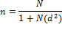
Keterangan :
n = Jumlah sampel yang akan diteliti
N = Jumlah Populasi
d = Tingkat kepercayaan (0,1)
Berdasarkan rumus diatas, dengan derajat penyimpangan 10% atau 0,1
Maka : 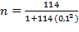
= 53 responden
Dari hasil yang diperoleh jumlah sampel yang akan diambil dalam penelitian ini sebanyak 53 orang.

3.4 Jenis dan Cara Pengumpulan Data

3.4.1 Jenis Data

Jenis data yang digunakan pada penelitian ini ada 2 yaitu :
- Data primer, yaitu data diperoleh secara langsung oleh sipeneliti.
Data yang dikumpulkan dari lembaran laporan yang berupa kuesioner yang diberikan secara langsung kepada responden. Dimana kuesioner berisi pertanyaan dan dipilih jawaban yang yang telah dipersiapkan.
- Data sekunder dapat diperoleh secara tidak langsung oleh peneliti akan tetapi diperoleh data dari yang sudah ada yang dikumpulkan oleh pihak lain atau instansi tertentu. Data sekunder diperoleh dari Kepala Sekolah yaitu mengenai jumlah keseluruhan siswi khusunya kelas X dan keas XI di SMK Negeri 10 Medan.

3.4.2 Pengumpulan Data
Dalam penelitian ini data tentang pengetahuan,sikap dan tindakan siswi terhadap penggunaan lipstik diperoleh dari wawancara langsung dengan menggunakan kuesioner terstruktur. Pemberian kuesioner dilakukan dengan 2 cara yaitu secara pre test dan secara post test.
Pre test adalah pemberian kuesioner yang dilakukan untuk menguji tingkat pengetahuan sikap dan tindakan siswa/i terhadap materi/pertanyaan yang disampaikan dan dilakukan sebelum pemberian penjelasan intervensi (brosur) terhadap kegiatan penelitian. Post test adalah pemberian kuesioner yang dilakukan untuk mengevaluasi tingkat pengetahuan sikap dan tindakan siswa/i terhadap materi/pertanyaan yang disampaikan dan dilakukan setelah pemberian penjelasan intervensi (brosur) terhadap kegiatan penelitian.
Kegiatan pre test dan post test ini dilakukan untuk melihat ada tidaknya peningkatan pengetahuan sikap dan tindakan siswa/i terhadap materi/pertanyaan yang disampaikan peneliti.

3.5 Pengolahan dan Analisis Data

3.5.1 Pengolahan Data
Data yang dikumpulkan diolah dengan langkah – langkah sebagai berikut (Notoatmojo, 2014) :
- Editing (Penyuntingan Data)
Hasil wawancara atau angket yang diperoleh atau dikumpulan melalui kuesioner perlu disunting (edit) terlebih dahulu. Kalau ternyata masih ada data atau informasi yang tidak lengkap, dan tidak mungkin dilakukan wawancara ula ng, maka kuesioner tersebut dilkeluarkan (drop out).
- Coding (pemberian kode)
Lembaran atau kartu kode adalah instrumen berupa kolom-kolom untuk merekam data secara manual. Lembaran atau kode berisi nomor responden, dan nomor – nomor pertanyaan.
- Data Entry (memasukkan data)
Yakni mengisi kolom-kolom atau kotak-kotak lembar kode sesuai dengan jawaban masing – masing pertanyaan.
- Tabulating (tabulasi)
Yakni membuat tabel-tabel data, sesuai dengan tujuan penelitian atau yang diinginkan oleh peneliti.

3.5.2 Analisis Data
Analisis data dilakukan dengan melihat jumlah responden dan presentase dari setiap jawaban. Analisa berspifat deskriptif dan data disajikan dalam bentuk tabel distribusi frekuensi.

3.6 Cara Pengukuran Variabel

3.6.1 Pengetahuan
Pengukuran pengetahuan dapat diukur dengan skala Guttman (Sugiono, 2010). Nilai tertinggi satu pertanyaan adalah satu, jumlah pertanyaan 10 maka nilai tertinggi dari seluruh pertanyaan adalah 10. Pertanyaan dengan dua pilihan : Ya (Y) , Tidak (T).
Kuesioner yang digunakan adalah kuisioner tertutup dengan jawaban, jumlah pertanyaan 10 butir, yang terdiri dari 7 pertanyaan favourable dan 3 pertanyaan unfavourable. Penilaian diberikan dengan skor 0 (nol) dan 1 (satu). Pada pertanyaan favourable skor 0 (nol) untuk jawaban tidak (T) dan skor 1 (satu) untuk jawaban ya (Y). Pada pertanyaan unfavourable skor 0 (nol) untuk jawaban ya (Y) dan skor 1 (satu) untuk jawaban tidak (T).
Menurut Arikunto (1998, dalam Aspuah, 2013) skoring untuk penarikan kesimpulan ditentukan dengan membandingkan skor maksimal. Cara menentukan skor yang dicapai adalah:

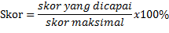

Berdasarkan total skor yang diperoleh selanjutnya pengetahuan dikategorikan atas baik, cukup baik, kurang baik dan tidak baik. Dengan ketentuan sebagai berikut:
a. baik : 76% - 100%
b. cukup baik : 56% - 75%
c. kurang baik : 40%-55%
d. tidak baik : <40%

3.6.2 Sikap
Sikap diukur menggunakan skala Likert (Sugiono, 2010). Skala Likert digunakan untuk mengukur sikap, pendapat dan persepsi seseorang atau sekelompok orang tentang fenomena sosial. Nilai tertinggi tiap satu pertanyaan adalah empat jumlah pertanyaan adalah 10 maka nilai tertinggi untuk semua pertanyaan adalah 40.
Bobot setiap pertanyaan adalah sebagai berikut :
- Sangat setuju (SS) bobot 4
- Setuju (S) bobot 3
- Tidak setuju (TS) bobot 2
- Sangat tidak setuju (STS) bobot 1
Menurut Arikunto (1998, dalam Aspuah, 2013) untuk penarikan kesimpulan ditentukan dengan membandingkan skor maksimal. Cara menentukan skor yang dicapai adalah

Berdasarkan total skor yang diperoleh selanjutnya sikap dikategorikan atas baik, cukup baik, kurang baik dan tidak baik. Dengan ketentuan sebagai berikut:
a. baik : 76% - 100%
b. cukup baik : 56% - 75%
c. kurang baik : 40%-55%
d. tidak baik : <40%

3.6.3 Tindakan
Pengukuran tindakan dapat dilakukan secara tidak langsung, yakni dengan wawancara terhadap terhadap kegiatan-kegiatan yang telah dilakukan beberapa jam, hari atau bulan yang lalu atau yang telah dilakukan responden dimasa lampau (Notoatmodjo, 2010).
Tindakan diukur dengan menggunakan skala guttman (Sugiono, 2010). Nilai tertinggi tiap satu pertanyaan adalah satu, jumlah pertanyaan 10 maka nilai tertinggi dari seluruh pertanyaan adalah 10. Pertanyaan dengan dua pilihan: ya (Y) , tidak (T).
Kuisioner yang digunakan adalah kuisioner tertutup dengan jawaban, jumlah pertanyaan 10 butir, yang terdiri dari 8 pertanyaan favourable dan 2 pertanyaan unfavourable. Penilaian diberikan dengan skor 0 (nol) dan 1 (satu). Pada pertanyaan favourable skor 0 (nol) untuk jawaban tidak (T) dan skor 1 (satu) untuk jawaban ya (Y). Pada pertanyaan unfavourable skor 0 (nol) untuk jawaban ya (Y) dan skor 1 (satu) untuk jawaban tidak (T).
Menurut Arikunto (1998, dalam Aspuah, 2013) scoring untuk penarikan kesimpulan ditentukan dengan membandingkan skor maksimal. Cara menentukan skor yang dicapai:

Berdasarkan total skor yang diperoleh selajutnya tindakan di kategorikan atas baik, cukuo dan kurang sebagai defenisi sebagai berikut :
a. baik : 76% - 100%
b. cukup baik : 56% - 75%
c. kurang baik : 40%-55%
d. tidak baik : <40%

BAB IV
HASIL DAN PEMBAHASAN
4.1 Gambaran Umum Lokasi Penelitian
4.1.1 Gambaran Umum SMK Negeri 10 Medan
SMK Negeri 10 Medan di pimpin oleh Bapak Robert A Lesbatta, S.Pd. Sekolah ini terdiri dari empat jurusan yaitu Tata Busana, Tata Kecantikan, Tata Boga dan Multimedia. Berdasarkan data yang diperoleh dari bagian kesiswaan SMK Negeri 10 Medan Jurusan Tata Busana berjumlah 172 orang terdiri dari 171 perempua dan satu laki-laki. Jurusan Tata Boga berjumlah 145 orang terdiri dari 34 laki-laki dan 111 perempuan. Jurusan Multimedia berjumlah 173 orang terdiri dari 106 laki-laki dan 67 perempuan. Sedangkan Jurusan Tata Kecantikan berjumlah 114 orang dan semua terdiri dari perempuan.
4.2 Hasil Penelitian
4.2.1 Karakteristik Responden
Karakteristik responden yang diperoleh dari pengisian kuesioner, meliputi umur dan kelas.
4.2.2 Distribusi Umur
Tabel 4.1
Distribusi Frekuensi Karakteristik Responden Menurut Umur
No | Kategori Umur | Frekuensi | Persentase (%)
1 | 15 tahun | 13 | 24,5
2 | 16 tahun | 25 | 47,2
3 | 17 tahun | 15 | 28,3
 | Total | 53 | 100

Table 4.1 memperlihatkan bahwa dari 53 respoden, 13 orang (24,5%) adalah berumur 15 tahun, 25 orang (47,2%) adalah berumur 16 tahun dan 15 orang (28,3%) adalah berumur 17 tahun. Dengan demikian diperoleh mayoritas responden adalah yang berumur 16 tahun.

    - Distribusi Kelas
Table 4.2
Distribusi Frekuensi Karakteristik Responden Menurut Kelas
No | Kategori Kelas | Frekuensi | Persentase(%)
1 | X | 27 | 50,9
2 | XI | 26 | 49,1
 | Total | 53 | 100

Tabel 4.2 memperlihatkan bahwa dari 53 responden, 27 orang (50,9%) adalah kelas X dan 26 orang (49,1%) adalah kelas XI. Dengan demikian diperoleh mayoritas responden adalah kelas X.
    - Gambaran Pengetahuan Pre Test
Table 4.3
Distribusi Frekuensi Tingkat Pengetahuan Pre Test Responden
Variabel | Frekuensi | Persentase (%)
Baik | 15 | 28,3
Cukup Baik | 33 | 64,2
Kurang Baik | 5 | 7,5
Tidak Baik | 0 | 0
Total | 53 | 100

Table 4.3 memperlihatkan bahwa dari 53 orang responden penelitian, 15 responden (28,3%) memiliki pengetahuan baik terhadap penggunaan lipstik, 34 responden (64,2%) memiliki pengetahuan cukup baik terhadap penggunaan lipstik, dan 4 responden (7,5%) memiliki pengetahuan kurang baik terhadap penggunaan lipstik.

    - Gambaran Pengetahuan Post Test
Table 4.4
Distribusi Frekuensi Tingkat Pengetahuan Post Test Responden
Variabel | Frekuensi | Persentase (%)
Baik | 29 | 54,7
Cukup Baik | 24 | 45,3
Kurang Baik | 0 | 0
Tidak Baik | 0 | 0
Total | 53 | 100
Table 4.4 memperlihatkan bahwa dari 53 orang responden penelitian, 29 responden (54,7%) memiliki pengetahuan baik terhadap penggunaan lipstik dan 24 responden (45,3%) memiliki pengetahuan cukup baik terhadap penggunaan lipstik.
    - Gambaran Sikap Pre Test
Table 4.5
Distribusi Frekuensi Tingkat Sikap Pre Test Responden
Variabel | Frekuensi | Persentase (%)
Baik | 41 | 77,4
Cukup Baik | 12 | 22,6
Kurang Baik | 0 | 0
Tidak Baik | 0 | 0
Total | 53 | `100

Table 4.5 memperlihatkan bahwa dari 53 orang responden penelitian, 41 responden (77,4%) memiliki sikap baik terhadap penggunaan lipstik dan 12 responden (22,6%) memiliki sikap cukup baik terhadap penggunaan lipstik.

    - Gambaran Sikap Post Test
Table 4.6
Distribusi Frekuensi Tingkat Sikap Post Test Responden
Variabel | Frekuensi | Persentase (%)
Baik | 49 | 92,5
Cukup Baik | 4 | 7,5
Kurang Baik | 0 | 0
Tidak Baik | 0 | 0
Total | 53 | `100
Table 4.6 memperlihatkan bahwa dari 53 orang responden penelitian, 49 responden (92,5 %) memiliki sikap baik terhadap penggunaan lipstik, dan 4 responden (7,5%) memiliki sikap cukup baik terhadap penggunaan lipstik.
4.2.8 Gambaran Tindakan Pre Test
Table 4.7
Distribusi Frekuensi Tingkat Tindakan Pre Test Responden
Variabel | Frekuensi | Persentase (%)
Baik | 21 | 39,6
Cukup Baik | 27 | 51,0
Kurang Baik | 5 | 9,4
Tidak Baik | 0 | 0
Total | 53 | 100

Table 4.7 memperlihatkan bahwa dari 53 orang responden penelitian, 21 responden (39,6%) memiliki tindakan baik terhadap penggunaan lipstik, 27 responden (51,0%) memiliki tindakan cukup baik terhadap penggunaan lipstik, dan 5 responden (9,4%) memiliki tindakan kurang baik terhadap penggunaan lipstik.

4.2.9 Gambaran Tindakan Post Test
Table 4.8
Distribusi Frekuensi Tingkat Tindakan Post Test Responden
Variabel | Frekuensi | Persentase (%)
Baik | 24 | 45,3
Cukup Baik | 29 | 54,7
Kurang Baik | 0 | 0
Tidak Baik | 0 | 0
Total | 53 | 100
Table 4.8 memperlihatkan bahwa dari 53 responden penelitian, 24 responden (45,3%) memiliki tindakan baik terhadap penggunaan lipstik dan 29 responden (54,7%) memiliki tindakan cukup baik terhadap penggunaan lipstik.

4.3 Pembahasan
4.3.1 Karakteristik Responden
Dalam penelitian ini karakteristik responden dalam variable umur dan kelas diperoleh dari hasil kuesioner siswi SMK Negeri 10 Medan berjumlah 53 responden. Responden yang berumur 15 tahun sebanyak 13 responden (24,5%), responden yang berumur 16 tahun sebanyak 25 responden (47,2%), dan responden yang berumur 17 tahun sebanyak 15 responden (28,3%). Responden kelas X sebanyak 27 orang (50,9%) dan responden kelas XI sebanyak 26 orang (49,1%) . Pada penelitian ini dapat dilihat bahwa sebagian besar data yang diperoleh yaitu siswi SMK Negeri 10 Medan berumur 16 tahun dan kelas X.
4.3.2 Gambaran Pengetahuan
Pengetahuan dalam penelitian ini diukur dengan 10 item pertanyaan dimana berdasarkan rekapitulasi jawaban responden terhadap ke-10 item pertanyaan tentang pengetahuan responden terhadap penggunaan lipstik dikategorikan kedalam 4 tingkatan yakni, baik, cukup baik, kurang baik, dan tidak baik.
Berdasarkan table 4.3 dapat dijelaskan tingkat pengetahuan responden baik berjumlah 15 responden (28,3%), cukup baik berjumlah 33 responden (62,3%) dan kurang baik berjumlah 5 responden (9,4%). Skor pengetahuan secara keseluruhan adalah 362, maka pengetahuan responden adalah kategori cukup baik, dengan rumus :

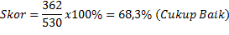

Berdasarkan table 4.4 dapat dijelaskan tingkat pengetahuan responden baik berjumlah 29 responden (54,7%), dan cukup baik berjumlah 24 responden (45,3%) Skor pengetahuan secara keseluruhan adalah 406, maka pengetahuan responden adalah kategori cukup baik, dengan rumus :

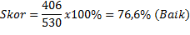

Dari hasil penelitian yang dilakukan secara pre test dan post test ini didapatkan bahwa tingkat pengetahuan responden terhadap penggunaan lipstik yang paling banyak adalah kategori baik. Pada penelitian yang dilakukan secara pra test didapatkan hasil dalam kategori baik yaitu sebanyak 15 responden (28,3%). Dan pada penelitian secara post test terdapat peningkatkan pengetahuan dalam kategori cukup baik dari 15 responden (28,3%) menjadi 29 responden (54,7%). (Lihat gambar 4.1)

Gambar 4.1
Grafik Gambaran Pengetahuan Pre Test dan Post Test
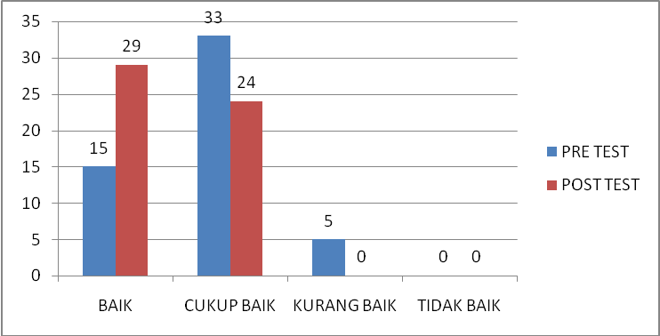
Menurut Notoadmojo (2010), pengetahuan pada dasarnya terdiri dari sejumlah fakta dan teori yang memungkinkan seseorang untuk dapat memecahkan masalah yang dihadapinya. Pengetahuan tersebut diperoleh baik dari pengalaman langsung maupun pengalaman orang lain, pengetahuan juga dapat diperoleh dari media cetak maupun elektronik.
4.3.3 Gambaran Sikap
Sikap dalam penelitian ini diukur dengan 10 item pertanyaan dimana berdasarkan rekapitulasi jawaban responden terhadap ke-10 item pertanyaan tentang sikap responden terhadap penggunaan lipstik dikategorikan kedalam 4 tingkatan yakni, baik, cukup baik, kurang baik, dan tidak baik.
Berdasarkan table 4.5 dapat dijelaskan tingkat sikap responden baik berjumlah 41 responden (77,4%) dan cukup baik berjumlah 12 responden (22,5%). Skor pengetahuan secara keseluruhan adalah 1795, maka sikap responden adalah kategori baik, dengan rumus :

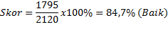

Berdasarkan table 4.6 dapat dijelaskan tingkat sikap responden baik berjumlah 49 responden (92,5%), dan cukup baik berjumlah 4 responden (7,5%). Skor pengetahuan secara keseluruhan adalah 1909, maka sikap responden adalah kategori baik, dengan rumus :

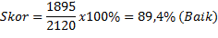

Dari hasil penelitian yang dilakukan secara pre test dan post test ini didapatkan bahwa tingkat sikap responden terhadap penggunaan lipstik yang paling banyak adalah kategori baik. Pada penelitian yang dilakukan secara pra test didapatkan hasil dalam kategori baik yaitu sebanyak 41 responden (77,4%). Dan pada penelitian secara post test terdapat peningkatkan sikap dalam kategori baik dari 41 responden (77,4%) menjadi 49 responden (92,5%).(Lihat gambar 4.2)

Gambar 4.2
Grafik Gambaran Sikap Pre Test dan Post Test
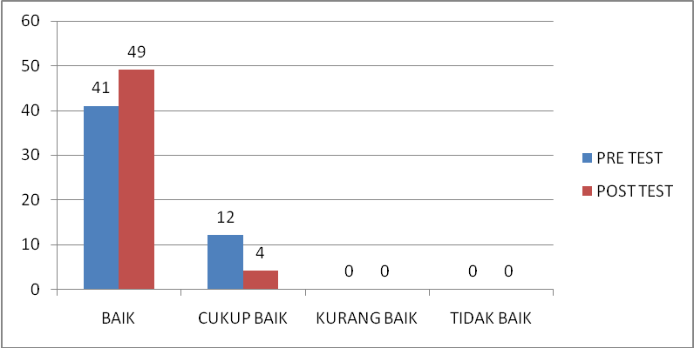
. 4.3.4 Gambaran Tindakan
Tindakan dalam penelitian ini diukur dengan 10 item pertanyaan dimana berdasarkan rekapitulasi jawaban responden terhadap ke-10 item pertanyaan tentang tindakan responden terhadap penggunaan lipstik dikategorikan kedalam 4 tingkatan yakni, baik, cukup baik, kurang baik, dan tidak baik.
Berdasarkan table 4.5 dapat dijelaskan tingkat tindakan responden baik berjumlah 21 responden (39,6%), cukup baik berjumlah 27 responden (51,0%) dan kurang baik berjumlah 5 responden (9,4%). Skor tindakan secara keseluruhan adalah 368 , maka tindakan responden adalah kategori baik, dengan rumus :
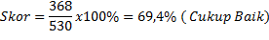

Berdasarkan table 4.5.1 dapat dijelaskan tingkat tindakam responden baik berjumlah 24 responden (45,3%), dan cukup baik berjumlah 29 responden (54,7%). Skor tindakan secara keseluruhan adalah 394, maka tindakan responden adalah kategori baik, dengan rumus :

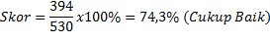

Dari hasil penelitian yang dilakukan secara pre test dan post test ini didapatkan bahwa tingkat tindakan responden terhadap penggunaan lipstik yang paling banyak adalah kategori cukup baik. Pada penelitian yang dilakukan secara pra test didapatkan hasil dalam kategori cukup baik yaitu sebanyak 27 responden (51,0%). Dan pada penelitian secara post test terdapat peningkatkan tindakan dalam kategori baik dari 27 responden (51,0%) menjadi 24 responden (54,7%).(Lihat gambar 4.3)

Gambar 4.3
Grafik Gambaran Tindakan Pre Test dan Post Test
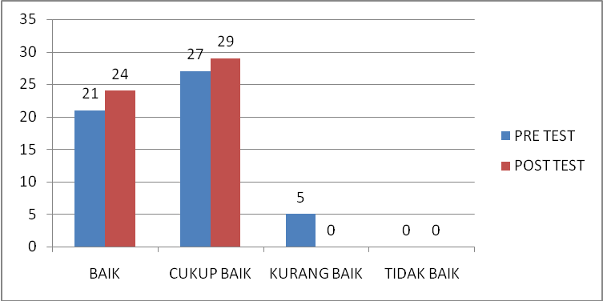
Dari hasil penelitian yang dilakukan secara pra dan post test didapatkan bahwa adanya peningkatan dalam pengetahuan, sikap dan tindakan siswi terhadap penggunaan lipstik. Didapatkan hasil dari penelitian ini yaitu tingkat pengetahuan baik, sikap baik dan tindakan cukup baik.
Dari penelitian sebelumnya (2017) dalam penelitiannya gambaran pengetahuan sikap dan tindakan tentang penggunaan pewarna bibir bermerk yang dijual secara online pada siswi SMK Negeri 8 Medan menyimpulkan bahwa dari 57 responden, responden yang memiliki pengetahuan baik yaitu 37 reponden (64,9%), sikap cukup baik yaitu 43 responden (75,4%), dan dan tindakan kurang baik yaitu 26 responden (45,6%).
Pengetahuan yang baik dan sikap yang baik tidak otomatis mewujudkan tindakan responden menjadi baik pula terhadap penggunaan lipstik. Hal ini sesuai teori Notoatmodjo (2010), suatu sikap tidak otomatis terwujud dalam suatu tindakan, untuk mewujudkannya diperlukan faktor pendukung atas suatu kondisi yang memungkinkan yakni fasilitas dan dukungan dari pihak lain. Tindakan yang cukup baik terhadap penggunaan lipstik dikarenakan kurangnya rasa kepercayaan diri yang menyebabkan siswi SMK Negeri 10 Medan menggunakan lipstik dengan hanya memikirkan keuntungannya saja, seperti harga yang murah, mudah didapatkan, dan menambah kesan cantik dan menarik tanpa memperhatikan hal-hal yang harusnya dilakukan sebelum memilih dan menggunakan lipstik.

BAB V
KESIMPULAN DAN SARAN
5.1 Kesimpulan
Berdasarkan uraian dari hasil penelitian dan pembahasan berdasarkan mengenai pengetahuan, sikap dan tindakan siswi terhadap penggunaan lipstik di SMK Negeri 10 Medan maka dapat disimpulkan :
Terjadi peningkatan pengetahuan sikap dan tindakan siswi setelah pemberian penjelasan intervensi (Brosur) terhadap penggunaan lipstik di SMK Negeri 10 Medan.

  - Saran
Berdasarkan hasil penelitian dan kesimpulan yang telah diuraikan diatas maka dapat diberikan beberapa saran sebagai berikut :
- Diharapkan siswi agar lebih memperhatikan produk lipstik yang ingin mereka gunakan, salah satunya dengan cara cek KLIK , cara ini mempermudah siswi mencari informasi mengenai produk lipstik yang tepat dan aman.
- Diharapkan adanya himbauan dari guru Bimbingan Konseling kepada siswi agar tidak sembarangan menggunakan produk kosmetika terutama lipstik.
- Diharapkan penelitian ini menjadi sumber informasi bagi setiap pembaca dalam hal memilih dan menggunakan produk lipstik.
- Diharapakan kepada peneliti selanjutnya menggunakan metode pengambilan sample yang lain seperti purposive sampling dan menentukan jenis-jenis lipstik setiap sample.

DAFTAR PUSTAKA
Anonim. 1990 Keputusan Direktur Jenderal Pengawasan Obat Dan Makanan No. 00386/SK/II/90 Tentang Perubahan Lampiran Peraturan Menteri Kesehatan No 239/Menkes/V/85 Tentang Zat Warna Tertentu Yang Dinyatakan Sebagai Bahan Berbahaya. Jakarta Departemen Kesehatan.

Anonim. 2016. Kamus Besar Bahasa Indonesia. Edisi Kelima.

Anggraeni, N. 2017. Pengetahuan, sikap, perliaku mahasiswa tentang keamanan lipstik. Jurnal Fakultas Farmasi UMP. Hal 10

Aspuah, S.2013.Kumpulan Kuesioner Instrumen Penelitian Kesehatan.Yogyakarta : Medical Book.

Berliana Nadya. 2018. Pemakaian Kosmetik Terhadap Kepercayaan Diri Remaja Putri. Jurnal Bimbingan dan Konseling Islam. Hal 13

Munayarokh. 2017. Kecantikan Profesional Tenaga Kesehatan. Yogyakarta : Transmedika.

Muliyawan, D dan Suriana, N. 2013. A-Z Tentang Kosmetik. Jakarta : Elex Media Komputindo.

Notoatmodjo, S. 2003. Pendidikan dan Perilaku Kesehatan. Jakarta : PT.Rineka Cipta.

Notoatmodjo, S. 2014. Metodologi Penelitian Kesehatan. Jakarta : PT. Rineka V Cipta.

Notoatmodjo, S. 2010. Metodologi Penelitian Kesehatan. Jakarta : PT. Rineka Cipta.

Sugiono. 2010. Metodologi Penelitisn Kuantitatif, Kualitatif dan R&D. Bandung :
PT. Alfabeta.

Tranggono Retno Iswari dan Latifah Fatma. 2007. Buku pegangan Ilmu Pengetahuan Kosmetik. Jakarta : PT. Gramedia Pustaka Umum.

Wasitaatmadja, Syarif M. 1997. Penuntut Ilmu Kosmetik Medik, Univeritas Indonesia.

Wawan, A dan Dewi, M,. 2018. Teori dan Pengukuran Pengetahuan Sikap dan Perilaku Manusia. Yogyakarta : Transmedika.

http://cekbpom.pom.go.id/index.php/home/produk/171ouphc1bgloucakutd6lmq60/top30/11

http://www.kemenperin.go.id/artikel/18957/Industri-Kosmetik-Nasional-Tumbuh-20

http://marketeers.com/menganalisa-konsumsi-kosmetik-perempuan-milenial-indonesia/

https://www.alodokter.com/botox-racun-yang-aman

PERSETUJUAN MENJADI RESPONDEN
Saya yang bertanda tangan dibawah ini, mahasiswi Politeknik Kesehatan Kemenkes Medan Jurusan Farmasi.
Nama : Ruza Rizki Oktaviana
NIM : P07539016083
Akan mengadakan penelitian dengan judul “Gambaran Pengetahuan, Sikap dan Tindakan Siswi Terhadap Penggunaan Lipstik Di SMK Negeri 10 Medan”. Informasi yang diberikan akan saya simpan kerahasiannya. Anda mempunyai hak bertanya dengan bebas tentang penelitian ini.
Apabila Saudari menyetujui maka dengan ini saya memohon kesediaan responden untuk menandantangani lembaran persetujuan dan menjawab pertanyaan-pertanyaan yang saya ajukan dalam lembar kuisioner.
Atas perhatian Saudari sebagai responden, saya ucapkan terima kasih.
Medan, Mei 2019

Responden Peneliti

( ) (Ruza Rizki Oktaviana)

Kuesioner Penelitian
Gambaran Pengetahuan, Sikap Dan Tindakan Siswi
Terhadap Pengunaan Lipstik Di SMK Negeri 10 Medan.

Daftar pertanyaan ini bertujuan untuk mengumpulkan gambaran pengetahuan sikap dan tindakan siswi terhadap penggunaan lipstik di SMK Negeri 10 Medan. Hasil peneitian ini akan dipergunakan sebagai bahan untuk menyelesaikan program pendidikan Diploma III Politeknik Kesehatan Kemenkes Medan Jurusan Farmasi

I. IDENTITAS RESPONDEN
- Nama :
- Umur :
- Kelas :

II. PENGETAHUAN RESPONDEN
Jawablah pertanyaan yang ada dalam kuesioner ini dengan memberikan tanda ceklis (√) pada jawaban yang Anda pilih!
NO | Pertanyaan | Benar | Salah
1 | Lipstik adalah salah satu kosmetik yang digunakan untuk mempercantik dan mempertegas warna bibir.
2 | Lipstik yang aman adalah yang memiliki izin dari Badan POM.
3 | Manfaat lipstik adalah memberikan nuansa warna indah pada bibir tanpa menimbulkan efek samping
4 | Produk lipstik yang mempunyai kemasan dan warna menarik adalah pilihan utama.
5 | Mengetahui komposisi lipstik sebelum dibeli dan digunakan adalah hal yang harus dilakukan.
6 | Produk lipstik tanpa nomor registrasi BPOM masih ada dijual dipasaran.
7 | Penggunaan lipstik secara terus-menerus dapat menyebabkan bibir menjadi menghitam.
8 | Alergi dan iritasi merupakan efek samping lipstik yang mengandung zat pewarna berbahaya.
9 | Cek KLIK adalah langkah-langkah dalam memilih produk lipstik yang aman
10 | Tanpa menggunakan lipstik kita akan kurang percaya diri .

III. SIKAP RESPONDEN
KETERANGAN : 1. SS (Sangat Setuju)
2. S (Setuju)
3. TS (Tidak Setuju)
4. STS (Sangat Tidak Setuju)

NO | Pertanyaan | SS | S | TS | STS
1 | Menurut saudari, lipstik adalah salah satu kosmetik yang digunakan untuk mempercantik dan mempertegas warna bibir.
2 | Menurut saudari, jika pemakaian sekali pada lipstik dan terjadi iritas sebaiknya pemakaian harus segera dihentikan.
3 | Menurut saudari, jika ingin membeli lipstik harus memperhatikan komposisi bahannya.
4 | Menurut saudari, pemakaian lipstik dapat meningkatkan estetika dalam tata rias wajah
5 | Menurut saudari, setiap melakukan pembelian produk lipstik , dan merasa ragu kita harus mengecek langsung ke website resmi BPOM RI.
6 | Menurut saudari, penggunaan lipstik secara terus-menerus dapat mengakibatkan bibir menghitam.
7 | Menurut saudari, menanyakan kepada penjual bahwa lipstik tersebut aman adalah hal yang harus dilakukan sebelum membeli.
8 | Menurut saudari, produk lipstik yang baik adalah yang melembabkan bibir dan tidak terlalu banyak megandung minyak.
9 | Menurut saudari, tanpa menggunakan lipstik kita akan kurang percaya diri.
10 | Menurut Saudari, manfaat lipstik adalah memberikan tampilan bibir tampak lebih cantik dan cerah.

IV. TINDAKAN RESPONDEN
Jawablah pertanyaan yang ada dalam kuisoner ini dengan memberikan tanda ceklis (√) pada jawaban yang anda pilih

NO | Pertanyaan | Ya | Tidak
1 | Apakah saudari menggunakan lipstik untuk mempercantik dan mempertegas warna bibir.
2 | Apakah tanpa menggunakan lipstik saudari kurang percaya diri..
3 | Apakah saudari mengetahui kompsosi lipstik yang digunakan.
4 | Apakah saudari mengetahui tentang zat pewarna berbahaya pada lipstik.
5 | Apakah setiap pembelian produk lipstik saudari selalu memperhatikan nomor registrasi BPOM
6 | Apakah saudari pernah mendengar mengenai zat pewarna yang dilarang penggunaannya dalam kosmetika.
7 | Apakah saudari akan berhenti menggunakan lipstik jika pada pemakaian pertama terjadi iritasi.
8 | Apakah saudari menggunakan lipstik hanya semata-mata untuk melembabkan bibir
9 | Apakah saudari pernah membeli lipstik yang tidak memiliki izin resmi BPOM.
10 | Apakah saudari mengetahui bahwa pemakaian liptik secara terus-menerus akan menyebabkan bibir menghitam.

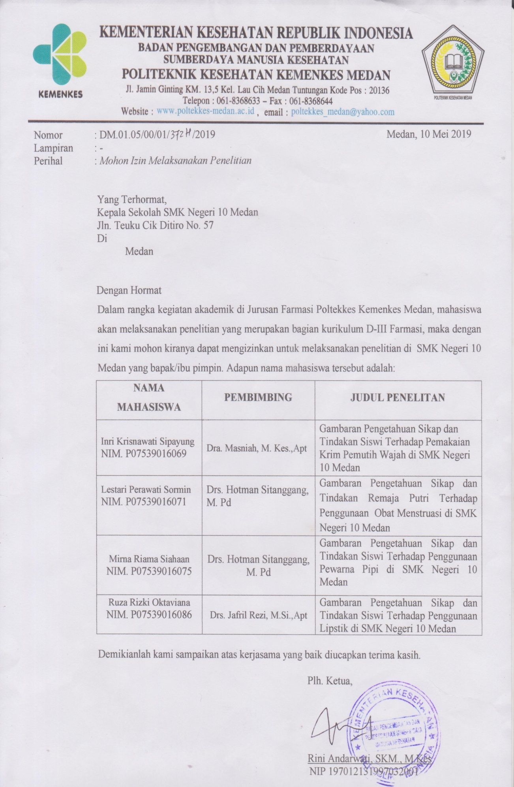
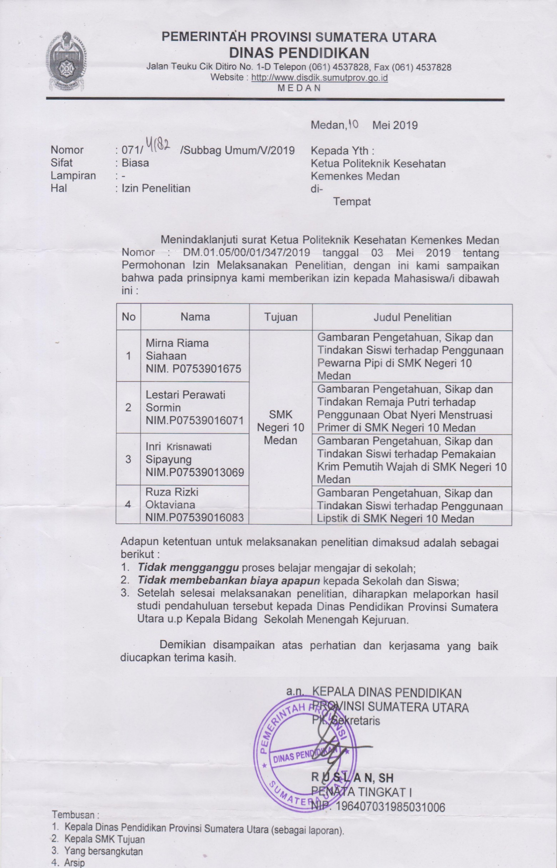
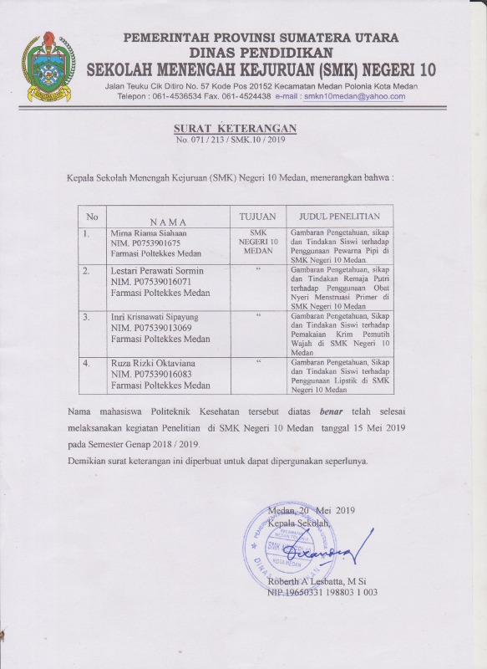
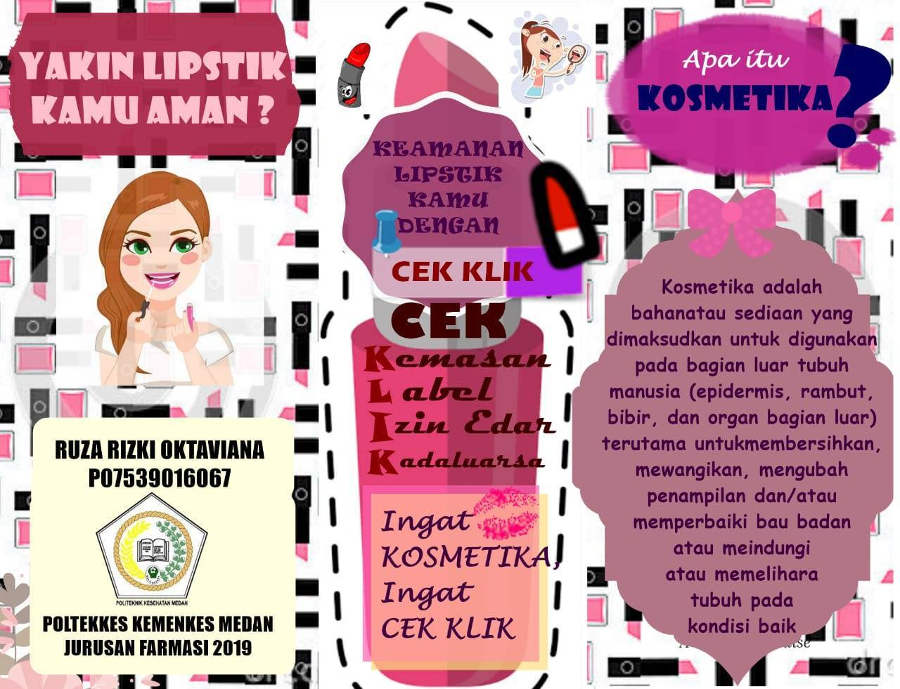

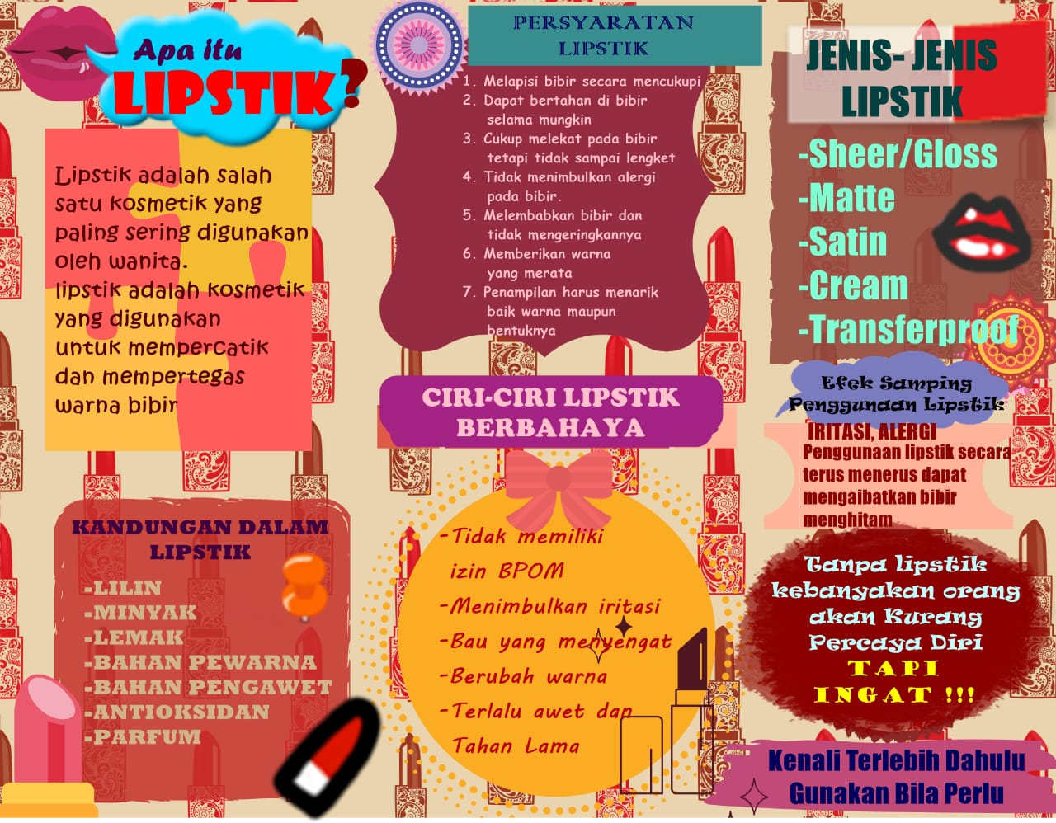

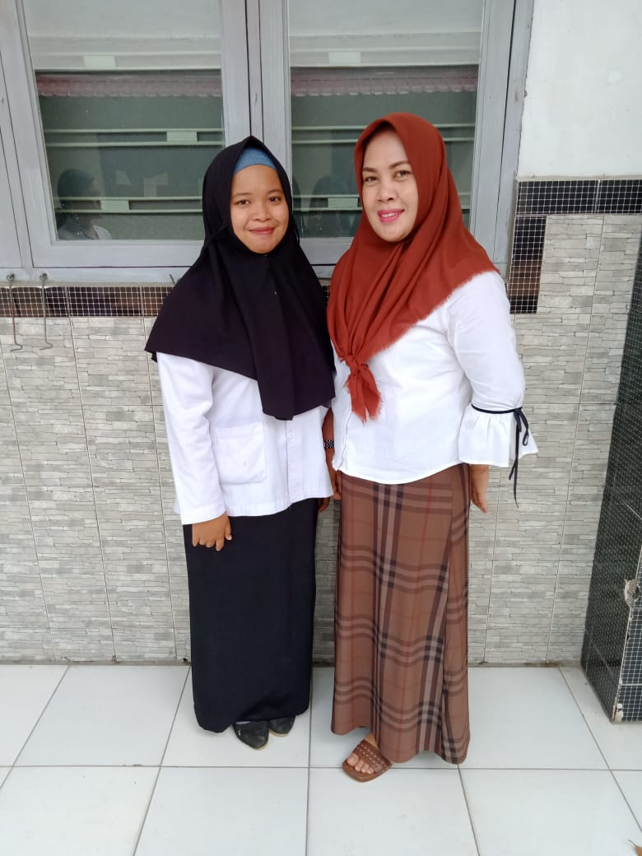
Dokumentasi 1 : Foto Peneliti Bersama Ketua Jurusan Kecantikan

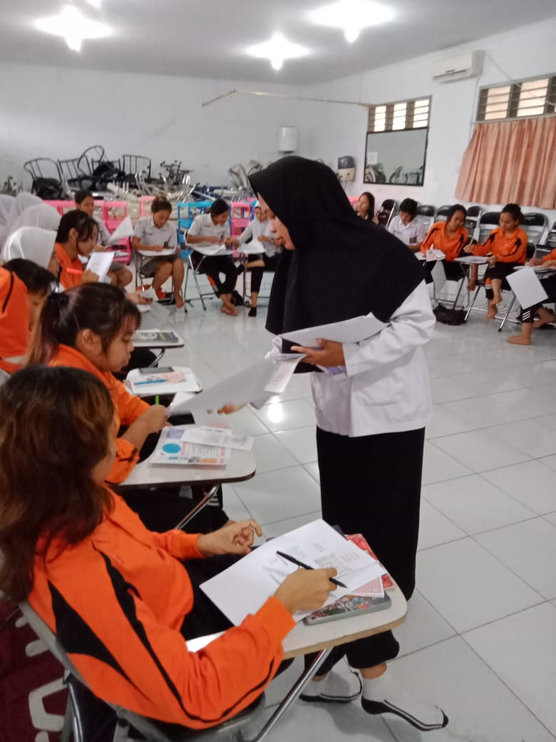
Dokumentasi 2 : Foto Peneliti Saat Membagikan Kuesioner
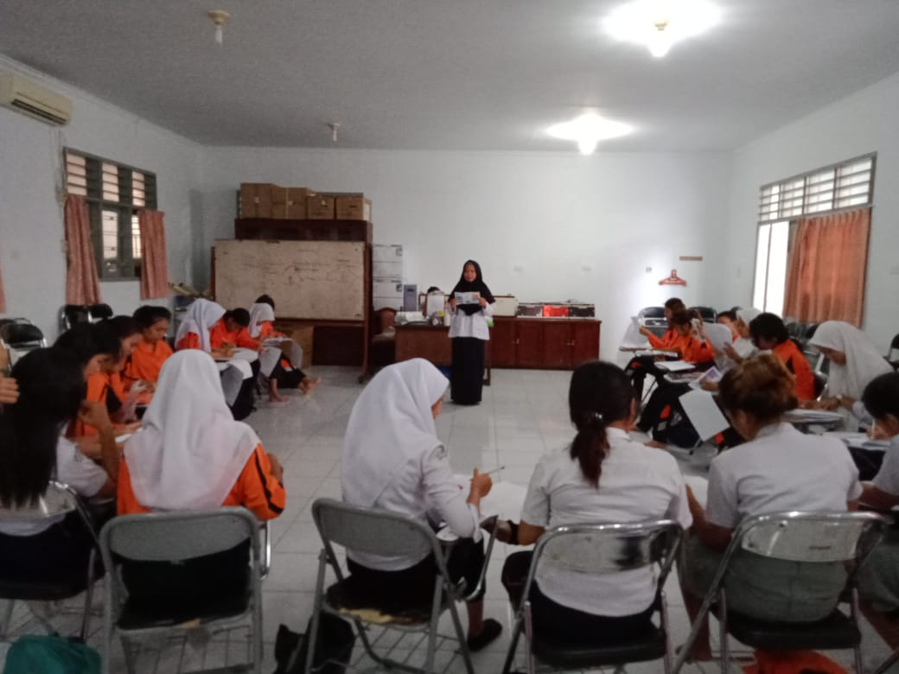
Dokumetasi 3 :Foto Peneliti Saat Menjelaskan Brosur
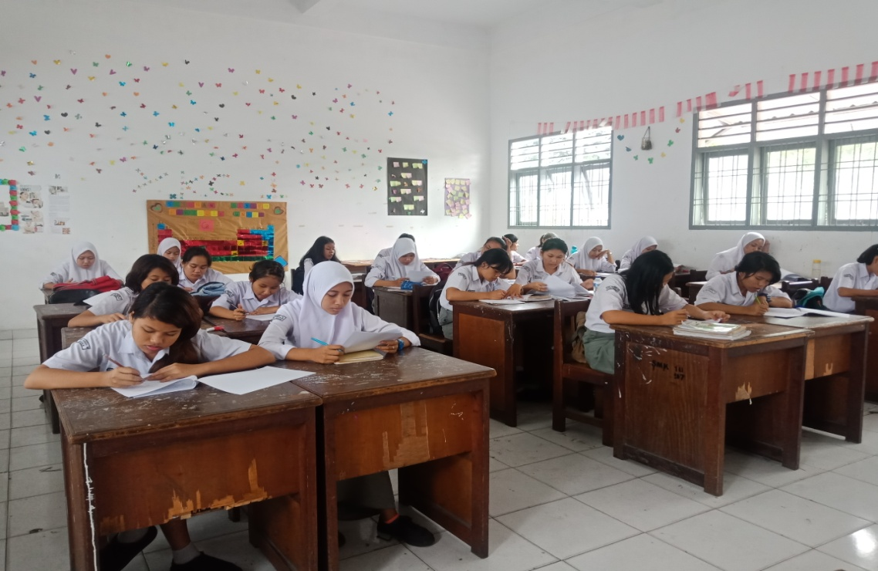
Dokumentasi 4 :Foto Saat Siswi Mengisi Kuesioner

